Инструкция DK13441, DK13564
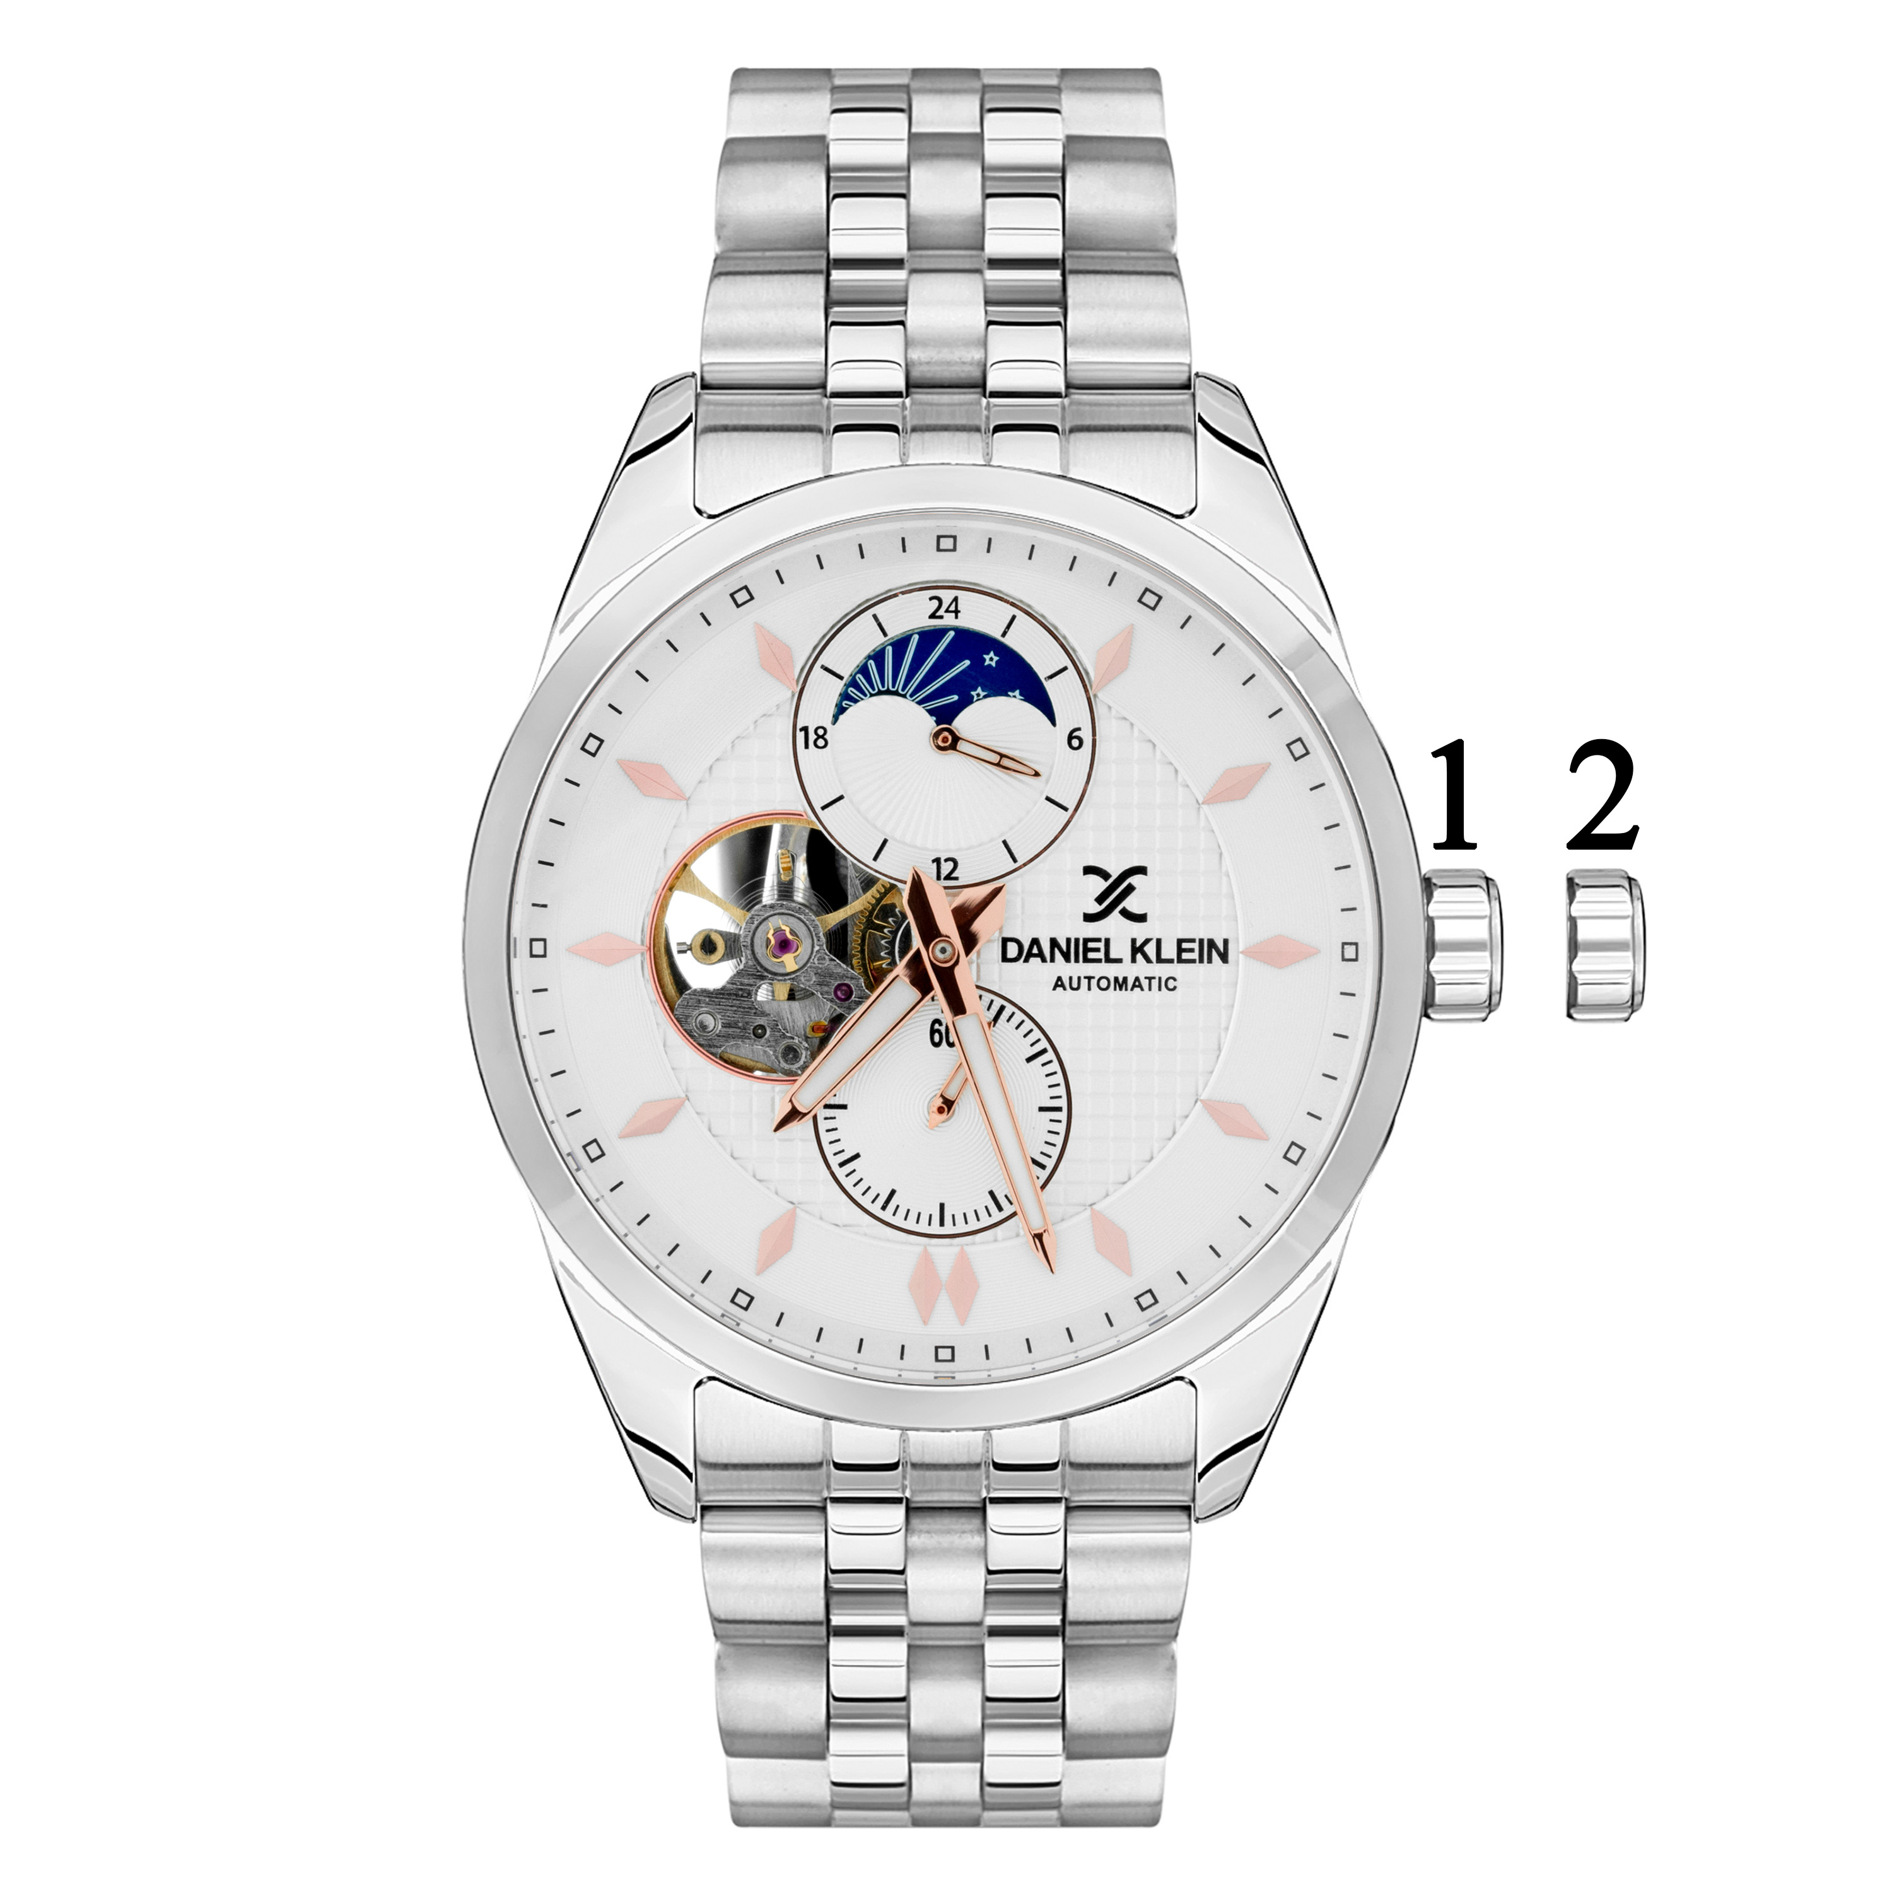
Механические часы с автоподзаводом и указателем день-ночь.
При ежедневном использовании часы заводить не нужно, при первом использовании или после долгого перерыва нужно завести часы, вращая заводную головку по часовой стрелке.

Настройка времени:
Вытащите заводную головку в положение 2, установите нужное время, верхний дополнительный циферблат будет изменяться синхронно, затем верните заводную головку в положение 1.

